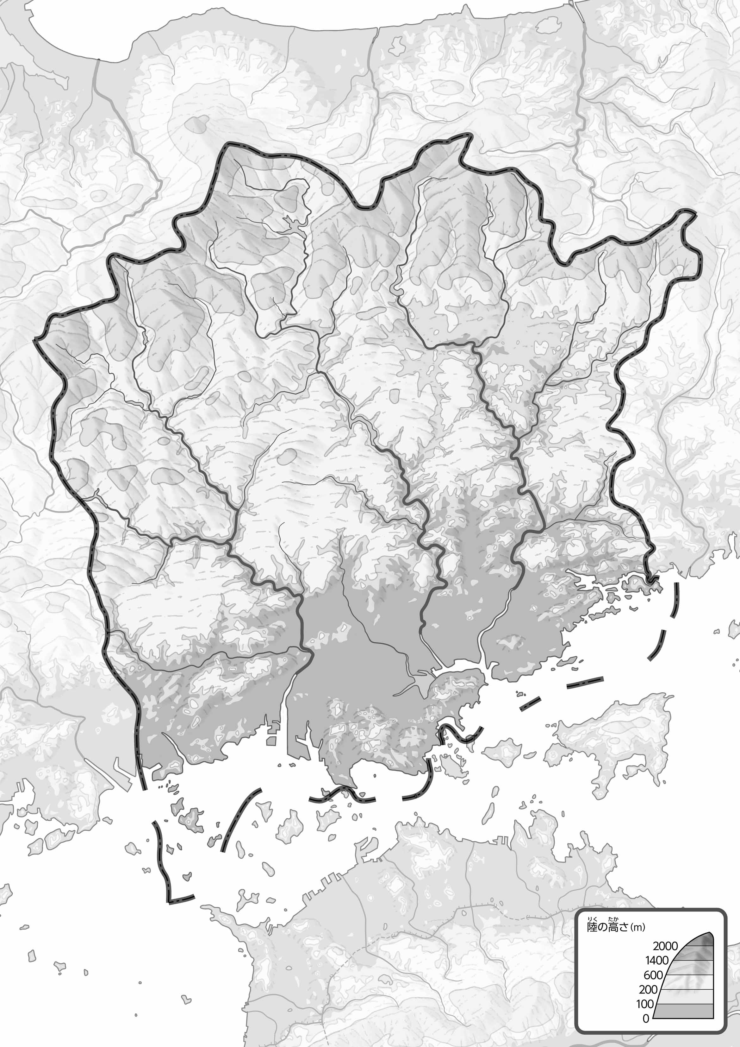

教授用資料

**47「」をてやってみよう！（）**（　　　　　　　　）

1. のについて、づいたことをの□のなかにいてみよう。
2. 「のようす」をながら、をでなぞってみよう。また、100ｍよりいところをでぬってみよう。

* **南部に平地が広がり、北部に山地が広がっている。　　　※解答例です。**
* **北から南に向かって、3つの大きな川が流れている。**

1. 「のようす」とをながら、□のなかにをいてみよう。